|  |  |  |  |  |  |  |  |  |  |  |
| --- | --- | --- | --- | --- | --- | --- | --- | --- | --- | --- |
|  |  |  |  | |  | | --- | |  | | | | | | |
|  | | | | | | | | |
| 木林森LED封装MES项目 | | | | | | | | |
| 系统测试报告 | | | | | | | | |
|  | | | | | | | | |
|  | | | | | | | | |
|
|
|
| 文档编号 | MLS MES-木林森LED封装MES项目系统测试报告 | | | | 版本号 | | V1.0 | |
| 控制范围 | 质量组成员 | | | |  | |  | |
| 分册名称 | 总册 | | | | 第1册/共1 册 | | | |
| 总页数 | 13 | 正文 | 10 | | 附录 | | 1 | |
| 编制 | 刘芳 | 审批 | 丁小果 | | 生效日期 | | 2019/03/25 | |
| 南京泰治自动化技术有限公司 | | | | | | | | |
| 修改记录 | | | | | | | | | | | |
|  | | | | | | | | | | | |
| 版本号 | | 更改条款及内容 | | | | 更改人 | | 审批人 | | 更改日期 | | |
| V1.0 | | 创建文档 | | | | 刘芳 | | 丁小果 | | 2019-03-25 | | |
|  | |  | | | |  | |  | |  | | |
|  | |  | | | |  | |  | |  | | |
|  | |  | | | |  | |  | |  | | |
|  | |  | | | |  | |  | |  | | |
|  | |  | | | |  | |  | |  | | |
|  | |  | | | |  | |  | |  | | |
|  | |  | | | |  | |  | |  | | |
|  | |  | | | |  | |  | |  | | |
|  | |  | | | |  | |  | |  | | |
|  | |  | | | |  | |  | |  | | |
|  | |  | | | |  | |  | |  | | |
|  | |  | | | |  | |  | |  | | |
|  | |  | | | |  | |  | |  | | |
|  | |  | | | |  | |  | |  | | |

目录

第1章 引言 4

1.1. 编写目的 4

1.2. 读者对象 4

1.3. 管理工具 4

1.4. 参考资料 4

第2章 测试概要 5

2.1. 测试进度回顾 5

2.2. 测试环境 5

第3章 测试结果 7

3.1. bug趋势图 7

3.2. Bug严重程度 7

3.3. Bug分类统计 9

3.4. Bug引入原因统计 10

3.5. Bug按模块分布统计 10

第4章 测试结论 11

4.1. 功能性 11

4.2. 易用性 11

4.3. 兼容性 11

4.4. 安全性 11

4.5. 结论 12

第5章 改进建议 13

# 引言

## 编写目的

本测试报告为木林森LED封装MES项目（以下简称为木林森MES项目、本系统）的系统测试报告，目的在于总结系统测试阶段的工作，为下一阶段工作提供依据和参考。

## 读者对象

本报告的阅读对象包括：用户代表、项目团队，项目相关管理者、质量管理人员和需要阅读本报告的高层经理等。

## 管理工具

本次系统测试工作通过缺陷管理系统JIRA（以下简称JIRA）及ERP系统对缺陷进行记录、跟踪和统计；本报告中的数据、图表均来自于JIRA和ERP。

## 参考资料

《木林森LED封装MES项目_需求规格说明书_01总册.docx》

《木林森LED封装MES项目_需求规格说明书_02基础数据分册.docx》

《木林森LED封装MES项目_需求规格说明书_03计划分册.docx》

《木林森LED封装MES项目_需求规格说明书_04生产过程分册.docx》

《木林森LED封装MES项目_需求规格说明书_05线边仓分册.docx》

《木林森LED封装MES项目_需求规格说明书_06品质分册.docx》

《木林森LED封装MES项目_需求规格说明书_07接口分册.docx》

《MLS_MES系统预警方案.pptx》

《MLS_MES快流站点修改.pptx》

# 测试概要

本次系统测试从项目开发阶段开始准备，到实际测试完毕，时间从2018年 4月 10 日至2019 年 3月 22 日，共持续近11个月。

此次测试覆盖系统MC、MP、基础设置、 计划管理、线边仓管理、品质管理、预警管理、管理分析等八大业务功能，包括详细功能点190个，执行了所有5个测试用例文件共447个功能用例和67个公共用例共514个用例。

版本变化情况：本系统共经历三个阶段的测试，第一版本（V0.5）用于2018年7月份之前的项目组内部的单元测试；第二版本（V0.9）用于2018年12月31前的系统测试及上线试运行阶段的功能调整和测试；第三版本(V1.0)用于2019年3月30日前快流、预警等新功能测试及系统整体的验证测试。

系统所有阶段测试共发现1852个缺陷（以下简称bug）(第一阶段378个、第二阶段1215个，第三阶段259（94+165）个)，其中严重级别的 bug 505 个。平均每个测试功能点9.7个 问题，每个测试用例3.6个问题。

此次测试严格按照测试用例执行，用例覆盖率100%。

## 测试进度回顾

|  |  |  |
| --- | --- | --- |
| **工作内容** | **计划起止日期** | **实际起止日期** |
| 测试用例准备 | 04.09—12.30 | 10.9-11.30 |
| 第一版本测试 | 04.10—06.30 | 04.10—06.30 |
| 第二版本测试 | 07.10—10.30 | 07.10—12.30 |
| 第三版本测试 | 11.01—12.30 | 01.01—03.22 |

备注：测试案例编制工作与测试工作同时进行，在业务功能测试前准备完成该功能的测试案例。

## 测试环境

* 网络环境

|  |  |  |  |
| --- | --- | --- | --- |
| **网络** | **配置** | **数量** | **备注** |
| 公司局域网 | 100.0Mbps及以上 | 1 |  |
|  |  |  |  |

* 服务器环境

|  |  |  |  |
| --- | --- | --- | --- |
| **软件** | **版本** | | **备注** |
| 数据库：ORACLE 11G | 11 | |  |
| 应用服务器：Tomcat | 8 | |  |
| 数据库服务器OS： | Linux version 4.1.12-61.1.18.el7uek.x86_64 | |  |
| 应用服务器OS：Windows | 10 | |  |
| **硬件** | **配置** | **数量** | **备注** |
| 数据库server | CPU：Intel(R) Xeon(R) CPU E5-2680 0 @ 2.70GHz 8  内存： 32 GB  硬盘： 500GB | 1 |  |
|
| 应用服务器server | CPU：Intel® Xeon® E5-2630 v4 @ 2.20GHz*2  内存： 32 GB  硬盘： 206GB | 1 |  |
|

* 客户端环境

|  |  |  |  |
| --- | --- | --- | --- |
| **软件** | **版本** | | **备注** |
| Windows 10、Firefox |  | |  |
| **硬件** | **配置** | **数量** | **备注** |
| Client | CPU：Intel（R）Core（TM  ） i5-6200U CPU@2.3GHz  RAM：8G、  DISK：500G | 2 |  |

# 测试结果

## bug趋势图

此次测试3大版本中，Build1版本为模块单功能测试版本，Build2版本为进行的业务流程测试、UAT测试及现场试运行测试版本，第3版本为新功能调整测试及系统回归测试版本。bug 版本趋势图如下：

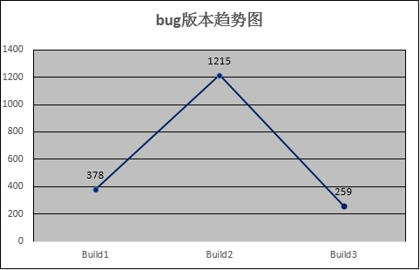

第一阶段，系统内部单元测试

该阶段部分包括了前期对系统各模块的单元测试及系统业务功能的增量测试。第一阶段重点包括MC端功能测试及MP生产过程测试，并未完整覆盖系统全部的功能，此时的系统正确性和稳定性都很低。

第二阶段，系统业务流程测试及UAT测试、上线试运行测试

该阶段测试工作与系统功能完善工作同步进行，同时关键用户参与进行了UAT测试，UAT测试后进行了生产作业员试运行使用的过程。此过程周期较长因此所累积的缺陷和改进点数量很高，经过第二阶段系统的完善和改进，系统的正确性、稳定性都大幅度提高。

第三阶段，系统新需求调整测试及系统回归测试

第三轮系统测试除对第二轮出现的bug进行回归测试外，还包括系统新需求的调整及个别新功能的增加并对系统可用性、UI方面提出建议，因此，本轮测试出现的问题多为优先级较低的问题。

## Bug严重程度

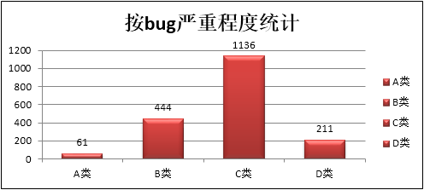

测试发现的 bug 主要集中在 C类问题，即为可用性调整，这表明开发团队在此方面的知识、自我测试能力仍然欠缺，开发组在此方面的宣导、配套措施仍不够深入。

测试中所发现的A、B类bug，其主要表现在以下3类：

* + 系统主要功能没有实现，如批次过账失败、收/移料由于数量过大报错、批次扣留、报废功能异常、点检单的生成问题等等。
  + 报表查询及显示方面错误；
  + 接口方面的错误，不同系统的接口异常或调整导致数据错误、数据取不到等问题出现。

库存数量、批次消耗数量、出入站时间、烘烤时间、报表等数据计算及系统操作便捷性问题在本系统中最为突出，一方面与业务本身的要求有关；另一方面也与技术实现的成熟度需要一定的时间有关。

## Bug分类统计

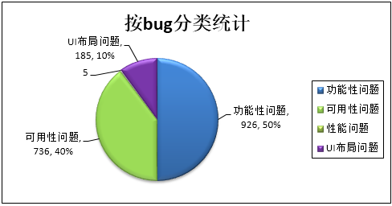

由上图看出，系统缺陷主要表现在功能性及可用性方面，占到了全部 bug 的 90%。由于项目组前期已经制定了项目开发规范及UI布局规范，因此UI方面的缺陷相对较少。

## Bug引入原因统计

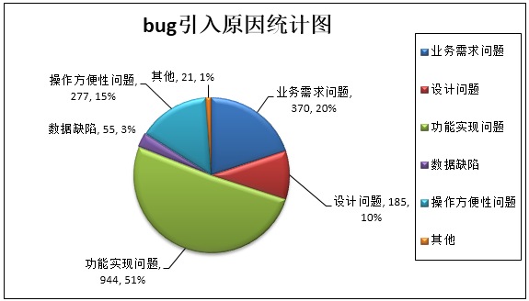

上图表明，系统主要为功能实现问题及业务需求和操作便捷方面问题，这三类问题约占系统的86%。

## Bug按业务模块分布统计

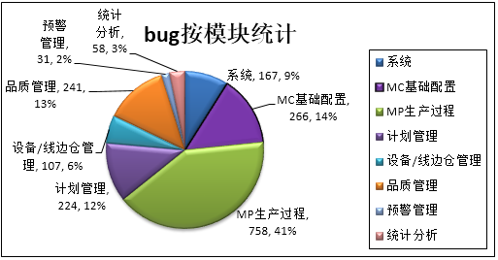

上图表明，系统MP端生产过程问题最多，其次是MC基础配置和品质模块问题较多。

MP端生产过程由于包含众多功能模块（涉及小功能点约66个）且为产线主要使用的业务功能，其业务复杂度也高于其他功能，再加上生产人员在使用过程中不断提出新的需求和优化，因此此大功能点统计的问题相对较多。由于不断的进行需求的调整，也导致该模块部分功能不稳定，出现问题较多。

品质模块为系统第二重要业务功能，无论生产前还是生产中都不断操作此业务模块，因此，品质人员对此模块的灵活性及操作便捷性要求很高，此模块也提出了众多优化的功能项。

MC端由于是基础配置模块，是系统整个业务流程的支撑，因此，各业务模块的需求调整，都可能会引起MC端配置的修改，因此该模块返工量也非常大，从而造成问题较多。

# 测试结论

## 功能性

系统正确实现了木林森生产制造过程的管理功能，包括需求订单的处理、任务的排程、工单的下达、线边仓的管理、机台的管理、批次的生产过程及生产过程的品质管理以及后续的包装入库等业务，并结合数据生成各类分析报表和看板，此外还提供系统相关基础信息的灵活配置，包括工艺、站点、线边仓、机种、设备、物料等的维护，同时对系统的安全性方面实现了严格的权限控制。

## 易用性

现有系统实现了如下易用性：

* + 查询，添加，删除，修改操作相关提示信息的一致性，可理解性；
  + 输入限制的正确性；
  + 输入限制提示信息的正确性，可理解性，一致性；
  + 界面排版一致性。
  + 所有标签类、二维码、条形码类数据支持扫描枪扫描并自动回车使用。

## 容错性

系统具有基本的容错能力；在硬件部署方面采用分布式部署；在软件方面，系统对各类输入或扫描框均给予正确的校验和提示。

## 结论

结合上述说明，系统功能正确，易用性、容错性和安全性能够满足应用需求，可以进入下一阶段工作。

# 改进建议

对项目组提出如下改进建议：

一、对开发人员进行必要的系统业务培训，有利于功能实现的正确性；

二、开发人员应注重单元测试，避免毫无意义的重复开发重复测试工作，提高效率；

三、开发规范方面的宣导比较得力，但是持续跟踪力度仍需加强。